مذكرات التواصل الشفوي الوحدة الاولى السنة الثانية

مذكرة تواصل شفوي

حـــــــــــــصـــــــــــ1ــــــــة
- مكون الكفاية: ينتج خطابا.
- الهدف المميز: ينادي من أجل الإخبار.
- المحتوى: النّداء بدون أداة/ يـا.../ أيّها.../ أيّتها + المنادى + إثبات / نفي
شريط الاستعداد للمدرسة : مشهد 1
- هدف الحصة: يتواصل شفويّا مستعملا النّداء بدون أداة أو بأداة من أجل الإخبار مستعملا الرّصيد المعجم

حح

- الوضعية المحفزة و التفاعل التلقائي
مقام الانطلاق:
- يقرأ هذه الوضعية.
كان أحمد جالسا في الحديقة العمومية, مر به شيخ سأله عن متجر قريب . فدله أحمد. لم يكد الشيخ يخطو بضع خطوات حتى سمع أحمد رنين نقود. التفت فإذا بحافظة نقود ملقاة على الأرض. أخد أحمد يلاحق الشيخ و هو يصيح : ..........................
- يدعوهم إلى إعادة صياغة الوضعية بأسلوبهم
كان الشيخ متوجها إلى المتجر. فطلب من أحمد أن يدله على الطريق . فجأة سقطت منه حافظة نقوده . لكنه لم يتفطن لها و تابع سيره .
- يفسح المجال للتلاميذ لطرح آرائهم .
- لاحق أحمد الشيخ لينبهه لحافظة نقوده
- نادى أحمد الشيخ ليعلمه أن حافظة نقوده قد سقطت منه
- يدعوهم إلى تصور ما سيقوله أحمد للشيخ .
- أيها الشيخ لقد أضعت حافظة نقودك.
- يا جدي لقد سقطت منك حافظة نقودك.
- سيدي هذه محفظتك لقد سقطت منك دون أن تتفطن لها
- يدون التراكيب المكتشفة على السبورة.

- التدريب على امتلاك البنية اللغوية
- مقام تواصل 1:
- يعرض السند البصري على السبورة.

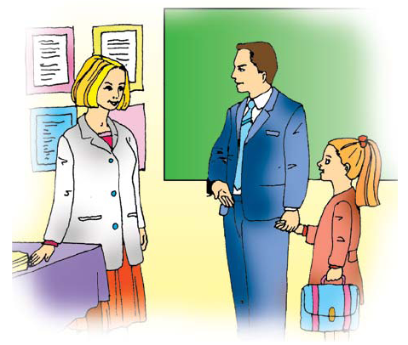
- يقرأ ما يلي
كان التلاميذ يتابعون الدرس بشغف. فجأة طرق الباب هاهو المدير يصطحب تلميذة جديدة و جاء ليعلم المعلمة و التلاميذ بذلك . ماذا سيقول؟
- أيها التلاميذ هذه تلميذة جديدة انتقلت حديثا و التحقت بمدرستنا .
- يا أبنائي , أريد أن أعرفكم على صديقتكم الجديدة..........
- مقام تواصل 2:
- يقدم ما يلي
لسامية قطة مشاكسة , هاهي تتنقل من غرفة إلى غرفة تبحث عنها لتصطحبها في نزهة أخذت تناديها قائلة :
- يدعوهم إلى تصور ما ستقوله سامية
- أيتها القطة المشاكسة سنخرج لنتنزه.
- يا فلة هيا سنذهب في نزهة ....
- فلة ... فلة ... الطقس جميل في الخارج .... سنتجول هيا بنا ...
- التوظيـف:
- يعرض المشهد الأول من شريط الاستعداد للمدرسة
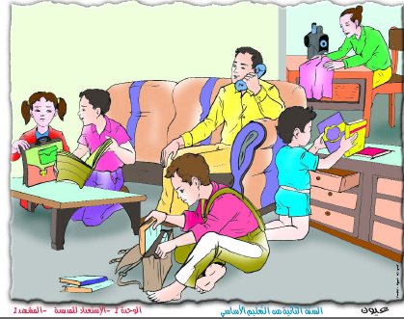
- يقدم ما يلي
غدا يوافق الخامس عشر من سبتمبر . إنه يوم العودة المدرسية .
- يدعوهم إلى التعبير عن المشهد
العائلة مجتمعة في غرفة الجلوس . هاهي الأم تضيف اللمسات الأخيرة على ميدعة سلمى . و هاهو الأب يتصل بالهاتف . أما رامي فيتثبت من أدواته قبل أن يضعها في محفظته . سامي و سلوى يتصفحان كتاب القراءة . و عمر يجمع الأدوات المتبقية و يرتبها في الدرج.
- يطرح الأسئلة التالية
-بما ستخبر الأم سلمى؟ ---< يا سلمى ميدعتك أصبحت جاهزة // شكرا لك يا أمي
-ماذا سيقول الأب لسامي ؟ ---< يا بني سأصطحبك غدا صباحا إلى المدرسة .....
- التقييم:
- يدعو المتعلمين إلى إنتاج مقامات تواصلية يوظفون فيها النداء للإخبار.

مذكرة تواصل شفوي

حـــــــــــــصـــــــــــ2ــــــــة
- مكون الكفاية: ينتج خطابا.
- الهدف المميز: ينادي من أجل الإخبار.
- المحتوى: النّداء بدون أداة/ يـا.../ أيّها.../ أيّتها+ المنادى + الإستفهام
شريط الاستعداد للمدرسة : مشهد 2
- هدف الحصة: يتواصل شفويّا مستعملا النّداء بأداة أو بدونها لطلب القيام بعمل

- الوضعية المحفزة و التفاعل التلقائي
- مقام الانطلاق:
- يقدم الوضعية :
انتقلت عائلة حاتم حديثا إلى المدينة. هاهو يتجول ليكتشف حيه الجديد. تحسر على فراق أصدقائه و مدرسته. و تساءل في نفسه عن مكان مدرسته الجديدة . لمح طفلا يرتدي ميدعة و يحمل محفظة. فاتجه نحوه.
- يدعوهم إلى إعادة صياغة الوضعية بأسلوبهم
يبحث حاتم عن موقع مدرسته الجديدة . لمح طفلا قاصدا المدرسة . توجه نحوه ليسأله عنها .
- يفسح المجال للتلاميذ لطرح آرائهم .
- سيسأله إن كانت توجد مدرسة قريبة.
- سيناديه و يطلب منه تحديد مكان المدرسة.
- سيطلب حاتم من الطفل أن يرشده إلى مدرسته
- يدعوهم إلى تصور الحوار الذي دار بين الطفلين و تجسيده في مرحلة ثانية .
- يا أخي, أ أنت ذاهب إلى المدرسة ؟ هل تدلني على مكانها ؟
- أيها الطفل من أين اسير حتى أبلغ المدرسة ؟
- يا صديقي أ توجد مدرسة قريبة من هنا ؟ أين تقع ؟
- يدون التراكيب المكتشفة على السبورة.
- التدريب على امتلاك البنية اللغوية
- مقام تواصل 1:
- يقدم ما يلي
أنهى حاتم واجباته المدرسية. فقرر الخروج للحديقة ليلعب بالكرة و ليرفه عن نفسه. بحث عن كرته فلم يجدها . استغرب و احتار..
- يدعوهم إلى تصور ما سيفعله حاتم
سيسأل أمه , سيطلب من أخته أن تساعده على البحث عنها ،
- أمي هل شاهدت كرتي ؟
- لا يا عزيزي أين تركتها ؟
- تركتها في الحديقة فما وجدتها
- يا عبير أين أخفيت كرتي ؟
- يا أبي هل لمحت كرتي ؟ أين اختفت يا ترى ؟ ..

• مقام تواصل 2:
- يقرأ ما يلي
ذات يوم نسي بلال باب الحديقة مفتوحا فخرج جروه الصغير وغادر المنزل . ذهب بلال ليقدم له الطعام فلم يجده. انشغل باله, هو لم يعتد مغادرة المنزل و اليوم أشرف على الانقضاء فجأة لمحه قادما.
- يدعوهم إلى تصور ما سيقوله بلال
- أين كنت أيها الجرو المشاكس؟ لقد قلقت عليك
- كيف خرجت يا لولو ؟ من فتح لك الباب ؟
- أخيرا عدت أين قضيت اليوم ؟ لماذا غادرت ؟
- التوظيـف:
- يعرض المشهد الثاني من شريط الاستعداد للمدرسة
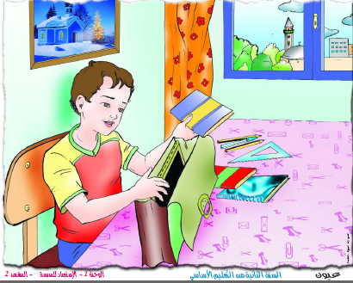
- يقدم ما يلي
كل مساء و قبل أن يأوي حاتم إلى فراشه ...
- يدعوهم إلى التعبير عن المشهد
- ينجز حاتم واجباته المدرسية ثم يجمع أدواته و يرتبها في محفظته
- يتثبت حاتم من محفظته حتى لا ينسى أدواته
- يقدم ما يلي
و لما يفرغ من جمع أدواته تسأله أمه قائلة
- يدعوهم إلى إتمام قول الأم
- يا بني هل وضعت كل ما تحتاجه غدا ؟
- حاتم ألم تنس شيئا ؟ .....
- التقييم:
- يدعو المتعلمين إلى إنتاج مقامات تواصلية يوظفون فيها النداء لطلب القيام بالفعل

مذكرة تواصل شفوي

حـــــــــــــصـــــــــــ3ــــــــة
- مكون الكفاية: ينتج خطابا.
- الهدف المميز: ينادي من أجل الإخبار.
- المحتوى: النّداء بدون أداة/ يـا.../ أيّها.../ أيّتها+ أمر + نهي
شريط وصلت متأخرا : مشهد 1
- هدف الحصة: يتواصل شفويّا مستعملا النّداء بأداة أو بدونها لطلب القيام بعمل مستعملا البنى اللّغويّة المقرّرة و الرصيد المعجمي

- الوضعية المحفزة و التفاعل التلقائي
- مقام الانطلاق:
- يقدم الوضعية :
تعمل أم فراس ممرضة . تضطر كل يوم إلى أن تتركه في المنزل بمفرده حتى تلتحق بعملها. و كالعادة قبل أن تغادر البيت تقبله بحرارة و توصيه قائلة » ...... «
- يدعوهم إلى إعادة صياغة الوضعية
يبقى فراس بمفرده في المنزل لأن أمه تعمل .
- يفسح المجال للتفاعل التلقائي .
- ستوصي الأم ابنها بأن يعتني بنفسه و أن يكون حذرا
- ستحذر الام ابنها من أخطار قد تلحق به في غيابها
- يطرح السؤال بما ستوصي الأم فراس ؟
- يا بني العزيز لا تقترب من الكهرباء....
- فراس لا تطل من الشرفة.....
- لا تغادر المنزل يا حبيبي و لا تلعب في الشارع
- يا فراس انجز واجباتك و اعتن بنفسك
- يا عزيزي تناول فطورك.....
- يدون التراكيب المكتشفة على السبورة.
- التدريب على امتلاك البنية اللغوية
- مقام تواصل 1:
- يعرض مقطع فيديو(مرفق vedio 1 بالملف المضغوط ) عن طفل يعبر الشارع دون انتظار الضوء الأخضر .
- يفسح المجال للتلاميذ لطرح آرائهم.
- هذا الطفل لا يحسن عبور الشارع .
- هذا الطفل لا يحترم إشارات المرور
- يدعوهم إلى تقديم نصائح لمراد
- أيها الطفل , انتظر الضوء الاخضر, ...
- يا مراد لا تعبر الشارع و الضوء احمر.
- مراد التفت يمنة و يسرة عند عبور الشارع
-أيها المتسرع احترم إشارات المرور ...
- مقام التواصل 2:
- يعرض مقطع فيديو(vedio 2 مرفق بالملف المضغوط ) عن طفل لا ينتظر دوره. سننصح مراد .
- أيها المشاغب انتظر دورك
- يا صديقي احترم من يقف أمامك.....
- يا مراد اصطف بانتظام و لا تتعجل
- التوظيــــــــــــف :
- يعرض المشهد الأول من شريط "وصلت متأخرا"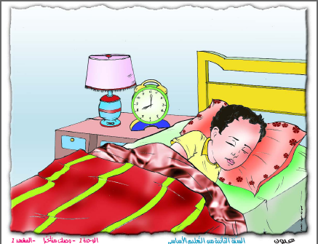
- ينشد مع التلاميذ ما يلي
صوت الساعة تك تك تكْ
إن ترْقُبها تحفظْ وقتكْ
عجل و أفق قبل الشمسْ
عجل و اسبق جرس الدرسْ
- يدعوهم إلى التعبير عن المشهد
الساعة تشير إلى الثامنة صباحا . و غازي لم يغادر فراشه بعد . هاهو يغط في نوم عميق. لقد أطال السهرة في الليلة الماضية فلم يستطع الاستيقاظ . تأخر الوقت و لم يتفطن
- يعرض المشهد التالي على السبورة ويدعوهم إلى مقارنته بما سبق و إبداء آرائهم
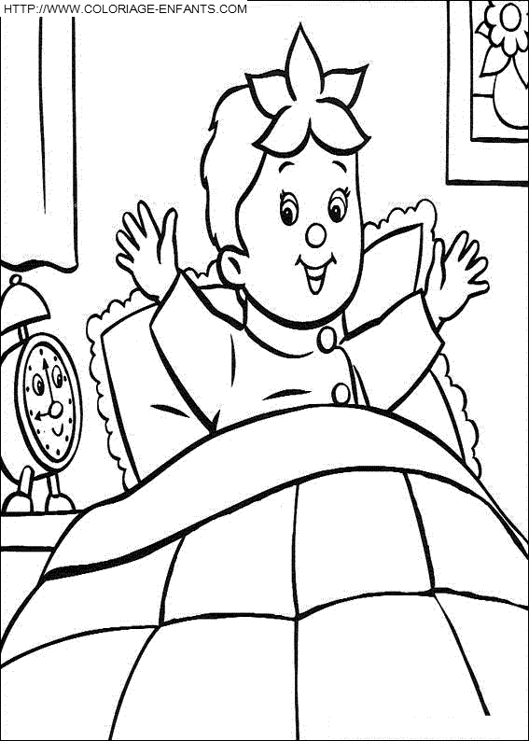
أفاقت نادية باكرا . هاهي تستعد لمغادرة سريرها لتجهز نفسها على مهل و تتجه إلى المدرسة .
- يدعوهم إلى نصح غازي
-يا غازي نم باكرا لتستيقظ باكرا
-أيها المشاغب لا تطل السهرة لتفيق في الوقت المناسب ....
- التقييم:
يدعو المتعلمين إلى إنتاج مقامات تواصلية يوظفون فيها النداء لطلب القيام بالفعل

مذكرة تواصل شفوي

حـــــــــــــصـــــــــــ4ــــــــة
- مكون الكفاية: ينتج خطابا.
- الهدف المميز: يطلب تعيين الذوات ويعينها.
- المحتوى: من هذا ؟ / من هذه ؟ ---| هذا ... / هذه...
شريط وصلت متأخرا : مشهد 2
- هدف الحصة يتواصل شفويّا ليطلب تعيين المكان و يعينه مستعملا الرّصيد المعجمي...

- الوضعية المحفزة و التفاعل التلقائي
- مقام الانطلاق:
- يقدم الوضعية :
رن الجرس, فدخل التلاميذ إلى القسم. و أخذوا يتابعون الدرس باهتمام و عناية فجأة طرق الباب.
- يفسح المجال للمتعلمين ليقدموا تصوراتهم
- يعرض السند البصري على السبورة و يخفي القادمين و يدعوهم للتساؤل ؟
- من هذا ؟ من القادم ؟
- أهو المدير ؟ أم هو أحد الاولياء ؟

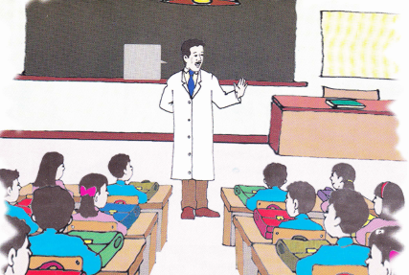
- يكشف عن المشهد كاملا
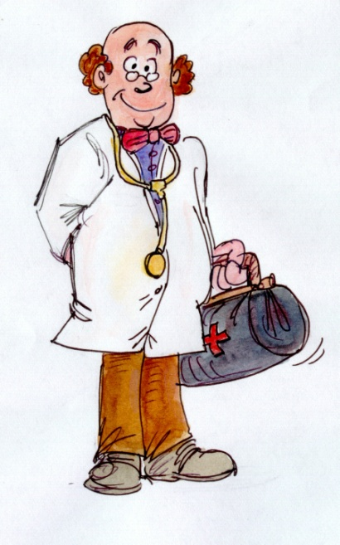
- يفسح المجال للتفاعل التلقائي .
- من هذا ؟ هذا طبيب يحمل حقيبة
- من هذه ؟ هذه ممرضة
- قدم الطبيب و الممرضة لتلقيح التلاميذ ....
- يدون التراكيب المكتشفة على السبورة
- التدريب على امتلاك البنية اللغوية
- مقام تواصل 1 :
- يقدم ما يلي
رافقت رمال عائلتها إلى المنتزه . أخذت تتجول في أرجائه مستمتعة بالنسيم العليل و المناظر الطبيعية الخلابة . أحست بالتعب فجلست تحت ظل مجسم . و ما إن رفعت رأسها حتى صاحت فزعة ......
- يعرض صورة للمجسم
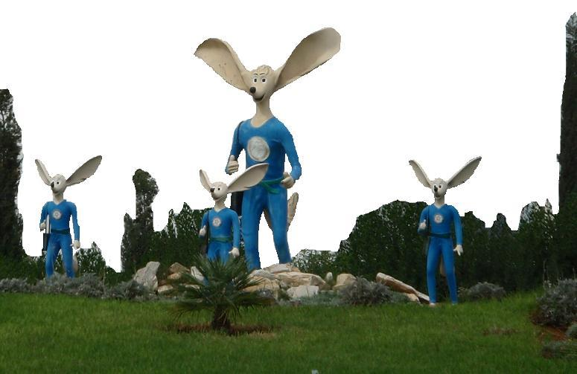
- يسألهم : ماذا ستقول رمال ؟
- من هذا ؟
- أجابها الأب : لا تجزعي يا صغيرتي ، هذا لبيب صديق البيئة .
- مقام تواصل 2 :
- يقدم ما يلي
قبل أن تخلد للنوم و ككل مساء تستمع رمال لقصة تقرؤها لها أمها .
تأملت رمال غلاف القصة في حيرة و سألت والدتها
- يعرض الصورة على السبورة و يدعوهم إلى تصور الحوار الذي دار بين رمال و والدتها
- سألت رمال : من هذه يا أمي ؟
- أجابتها أمها : هذه ليلى صاحبة الرداء الأحمر ...
- التوظيــــــــــــف :
- يعرض المشهد الثاني من شريط "وصلت متأخرا"
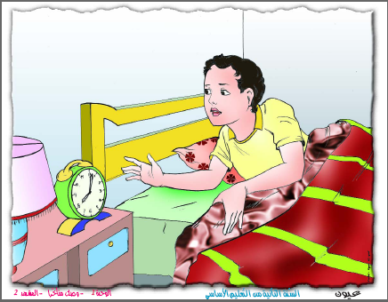
- ينشد مع التلاميذ ما يلي
صوت الساعة تك تك تكْ
إن ترْقُبها تحفظْ وقتكْ
عجل و أفق قبل الشمسْ
عجل و اسبق جرس الدرسْ
- يحفزهم بالإيماء للتساؤل عن الشخص النائم
-من هذا ؟
- هذا غازي
يدعوهم لتأمل المشهد و التعبير عنه
أفاق غازي من نومه متثاقلا . فتح عينيه بصعوبة . حدق في الساعة . ففزع . أمعن النظر فيها من جديد . ثم صاح خائفا : " الثامنة صباحا يا الاهي لقد تأخر الوقت " . أصابه الذعر فأخذ يرتجف كالقصبة .غادر سريره بسرعة البرق . و أخذ يجول في أنحاء الغرفة حائرا .
- التقييم:
يدعو المتعلمين إلى إنتاج مقامات تواصلية يطلبون فيها تعيين الذّوات و يعيّنوها

مذكرة تواصل شفوي

حـــــــــــــصـــــــــــ5ــــــــة
- مكون الكفاية: ينتج خطابا.
- الهدف المميز: يطلب تعيين المكان ويعينه
- المحتوى: أين + مبتدأ/ نواة إسنادية فعليّة ؟ هنا / هناك -- على يمين على يسار / قدّام – وراء / تحت / أمام...
شريط وصلت متأخرا : مشهد 3
- هدف الحصة يتواصل شفويّا ليطلب تعيين المكان و يعينه مستعملا الرّصيد المعجمي

- الوضعية المحفزة و التفاعل التلقائي
- مقام الانطلاق:
- يقدم ما يلي :
أم العنزات قد رافقت يوما الراعي و خرجت معه إلى المراعي
و تركت أولادها في الدار و كان ذا في أول النهار
و أغلقت عليهم بابا من خشب و كان لا بد للغلق من سبب
و قالت لهم : ابقوا وراء الباب لا تفتحوه قط في غيابي
إلا لمن استأذن و ضرب الجرس فقد نجا من أوصد الباب و احترس
و كان هناك ذئب في الجوارْ مستتر يسترق الأخبارْ
فجاءهم بعد ذهاب أمهم و ادعى أنه ابن عمهم
فنسوا وصية أمهم و فتحوا ومن لا يأخذ بالنصيحة لا يفلح
- يدعوهم إلى إعادة صياغة القصة بأسلوب سردي
- يفسح مجالا للتفاعل التلقائي و إبداء الرأي
- فتحت العنزات الباب فوجدت الذئب بانتظارها . ماذا ستفعل ؟
- ستفر العنزات ، ستهرب العنزات ، ستختبئ
- يحفزهم بالإيماء لطرح السؤال : أين ستختبئ العنزات ؟
- ستختبئ تحت الطاولة – وراء الباب – فوق الخزانة ....
- يدون التراكيب المكتشفة على السبورة.
- التدريب على امتلاك البنية اللغوية
- مقام تواصل 1:
- يقرأ ما يلي
لعب أمين مع أصدقائه الحيوانات لعبة الغميضة . بحث عن فلة فما وجدها . انها تحسن الاختباء .
- يدعوهم إلى مساعدة أمين على البحث على فلة و يعرض مشاهد
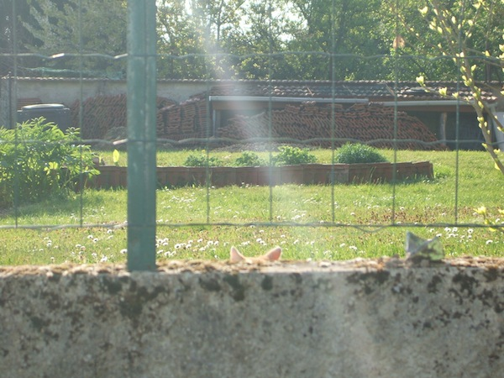
- أين اختفت فلة ؟
- فلة تختبئ خلف سور الحديقة
- فلة هنا (يشير إلى مكانها في الصورة)
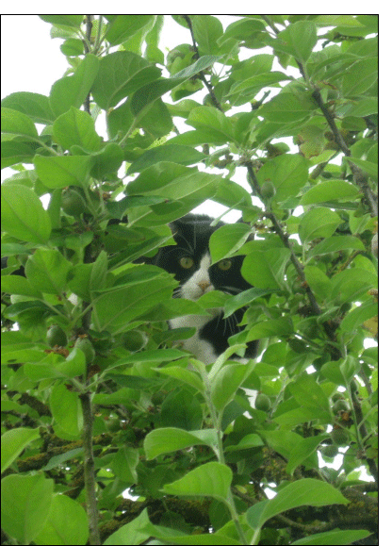
- أين هي فلة ؟
- فلة تختبئ فوق الشجرة بين الأغصان
- أين اختبأت فلة ؟
- فلة تختبئ داخل سلة المهملات
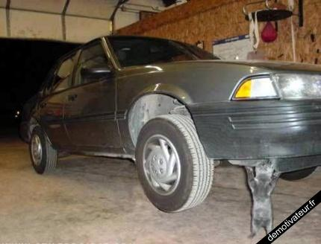
- أين توارت فلة ؟
- فلة مختفية تحت السيارة في المرآب
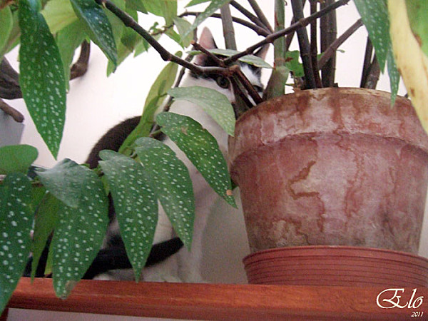
- أين اختبأت فلة ؟
- فلة مختبئة بجانب الأص ....

- مقام تواصل 2 :
لعبة تحديد الشئ : يختار المتعلم شيئا داخل الفصل و يساعد أصدقاءه على التعرف عليه بتحديد مكانه .
- التوظيــــــــــــف :

- يعرض المشهد الثالث من شريط "وصلت متأخرا"
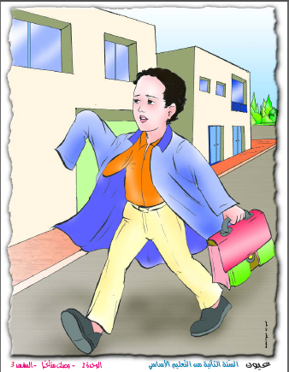
- يدعوهم إلى التعبير عن المشهد
تأخر غازي في النهوض من نومه . شعر بالخوف و الارتباك . حمل محفظته و أخذ ميدعته و غادر المنزل كالسهم . هاهو يسرع الخطى وهو يحاول ارتداء ميدعته عله يبلغ المدرسة في الوقت .
- التقييم
يدعو المتعلمين إلى إنتاج مقامات تواصلية يطلبون فيها تعيين المكان و يعيّنوه

مذكرة تواصل شفوي

حـــــــــــــصـــــــــــ6ــــــــة
- مكون الكفاية: ينتج خطابا.
- الهدف المميز: يطلب تعيين الحدث المنقضي ويعينه.
- المحتوى: هل + جملة، فعليّة ( فعلها ماض)-- استعمال نعم ما النّافية + جملة فعليّة استعمال لا...
شريط وصلت متأخرا : مشهد 4
- هدف الحصة يتواصل شفويّا لينتج خطابا يطلب فيه تعيين الحدث المنقضي و يعيّنه و مستعملا الرّصيد المعجمي

- الوضعية المحفزة و التفاعل التلقائي
- مقام الانطلاق:
- يقدم الوضعية :
قال الثعلب يا ويلي كم أنا مشتاق للأكل
فرأى ديكا مجروحا صعد على سور الحقل
ذهب الثعلب عند الديك قال له تعال أداويك
أنت صديقي أنت رفيقي لا أحد غيري يشفيك
قال الديك تفعل خيرا شكرا لك يا ثعلب شكرا
ضحك الثعلب من قلبه كيف تصدقني يا أبله
فأنا مكار محتال أطعمني لحمك في الحال
رف الديك بجناحيه نقر الثعلب من عينيه
فر الثعلب وهو يصيح و دم أحمر منه يسيح
- يدعوهم إلى إعادة صياغة القصة بأسلوب سردي
- يفسح مجالا للتفاعل التلقائي و إبداء الرأي
- يطرح سؤالا
-هل نجح الثعلب في حيلته ؟ لا , ما نجحت حيلة الثعلب
-هل كشف الديك خطة الثعلب ؟ نعم كشف الديك خطة الثعلب
هل أكل الثعلب الديك ؟ لا ما أكل الثعلب الديك ......
- يدون التراكيب المكتشفة على السبورة

- التدريب على امتلاك البنية اللغوية
- مقام تواصل 1:
- يقرأ ما يلي
عاد عزيز من المدرسة . ألقى بمحفظته جانبا . و شرع يلعب مع أصدقائه بالكرة في الشارع . لعب طويلا فأحس بالتعب . تناول عشاءه و توجه إلى سريره ليخلد للنوم . اعترضته أمه فسألته .......
- يدعوهم إلى تصور الحوار الذي دار بين الأم و عزيز
- هل ستنام يا عزيز؟ ...
- هل راجعت دروسك ؟ ....
- هل قمت بغسل أسنانك ؟ ....
- مقام تواصل 2:
- يقرأ ما يلي
رافق عزيز جده إلى الضيعة . هاهما يتجولان بين الأشجار المثمرة . قطف عزيز تفاحة يانعة . و هم بقضمها . فسأله جده : .....
- يدعوهم إلى تصور الحوار الذي دار بين الأم و عزيز
- هل غسلت التفاحة قبل أن تتناولها ؟ .....
- هل يداك نظيفتان ؟ .....
- التوظيــــــــــــف :
يعرض المشهد الرابع من شريط "وصلت متأخرا"
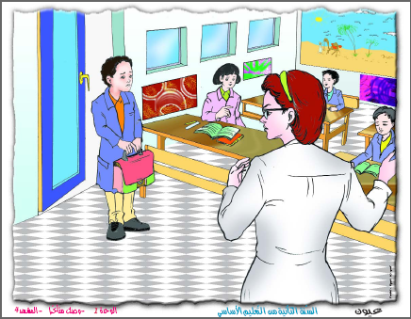
- يطرح سؤالا : هل وصل غازي إلى فصله في الوقت المحدد ؟
- لا ما وصل غازي إلى فصله في الوقت المناسب
- يدعوهم إلى التعبير عن المشهد
وصل غازي متأخرا . طرق الباب و وقف خجلا .وجد معلمته قد شرعت في الدرس و أصدقاءه قد أخذوا أماكنهم . اعتذر من المعلمة و طلب منها السماح له بالدخول . فوبخته .
- التقييم
يدعو المتعلمين إلى إنتاج مقامات تواصلية يطلبون فيها الحدث المنقضي و يعيّنوه

مذكرة تواصل شفوي

حـــــــــــــصـــــــــــ7ــــــــة
- مكون الكفاية: ينتج خطابا.
- الهدف المميز: يطلب تعيين الحدث في الزمان ويعينه.
- المحتوى: متى + نواة اسناديّة فعليّة ؟ --> الآن / غدا / أمس – اليوم ، الأسبوع الفارط.
شريط وصلت متأخرا : مشهد 4
- هدف الحصة يتواصل شفويّا لينتج خطابا يطلب فيه تعيين الحدث في الزمان و يعيّنه مستعملا العمل اللّغوي المقرّر

- الوضعية المحفزة و التفاعل التلقائي
- مقام الانطلاق:
- يقدم ما يلي :
قد كان يا مكان في سالف الأزمان
في غابة جميلة مزدانة الألوان
قد كان ثمة أرنب طول النهار يلعب
يطوي السهول مسرعا كالبرق ليس يتعب
و ذات يوم إذ جرى نحو الحقول باكرا
إذ مر جنب سلحفاة بطيئة تمشي الحفا
فصاح فيها ساخرا لقد وصلت متأخرة
قالت له يا أرنب من بطئي ما لك تعجب
إياك و التكبر فقد خاب من يتكبر
همست السلحفاة في سرور سألقنك درسا يا مغرور
اسمعوني يا رفاق استعدوا للسباق
قال أرنوب قبلت الرهان حددي يا سلحفاة الزمان
- يدعوهم إلى إعادة صياغة القصة بأسلوب سردي
- يفسح مجالا للتفاعل التلقائي و إبداء الرأي
- سألت الحيوانات السلحفاة عن موعد السباق لتشهده .
- متى سيقام السباق ؟
- متى ستتسابقين يا سلحفاة مع الأرنب ؟
- غدا على الساعة ... , بعد غد صباحا ، الآن , بعد قليل ...
- يدون التراكيب المكتشفة على السبورة.
- التدريب على امتلاك البنية اللغوية
- مقام تواصل 1:
- يقرأ ما يلي
عيد الأضحى على الأبواب. أخذ طه يراقب المارة من الشرفة . هذا يقود خروفا . و تلك تحمل أشرطة ملونة . و ذاك يرافق أباه إلى بطحاء الحي ... لم يتمالك طه نفسه . فتوجه إلى أبيه مستفهما ...
- يطرح أسئلة لضمان الفهم
- يدعوهم إلى تجسييد الحوار الذي دار بين الأب و ابنه
- بقي للعيد أسبوع . متى سنشتري خروفا يا أبي ؟
- غدا ان شاء الله أصطحبك لتختار كبش العيد ....
• مقام تواصل 2:
- يقدم ما يلي
فتح طه كتابه و هم بمراجعة دروسه . شاهد في التلفاز سلسلة القط و الفأر فترك كتابه . و أسرع ليتابع الحلقة الشيقة
لمحته أمه فسألته ...
- يدعوهم إلى تصور الحوار الذي دار بين طه وأمه
- متى ستنجز واجباتك المدرسية ؟
- متى ستراجع دروسك ؟
- عند انتهاء الحلقة , بعد قليل , مساء , قبل أن أنام .....
- التوظيــــــــــــف :
- يعرض المشهد الرابع من شريط "وصلت متأخرا"
✓ يطرح سؤالا : متى وصل غازي إلى فصله ؟
- وصل غازي متأخرا ، بعد بداية الدرس .....
- يدعوهم إلى التعبير عن المشهد و تجسيد الحوار الذي دار بين المعلمة و غازي
- التقييم
يدعو المتعلمين إلى إنتاج مقامات تواصلية يطلبون فيها تعيين الحدث في الزمان

